上海市中小学教师信息技术应用能力提升工程2.0通识课程全员培训

学

员

手

册

上海市电化教育馆
2022年3月

目 录

一、 平台登录 3
二、 课程学习 4
(一) 课程学习 4
(二) 课程学习时的注意事项 8
(三) 学时&成绩查看 9
三、客服支持 10

平台登录
- 在浏览器中输入平台网址（http://nlts2-smile.shec.edu.cn）。
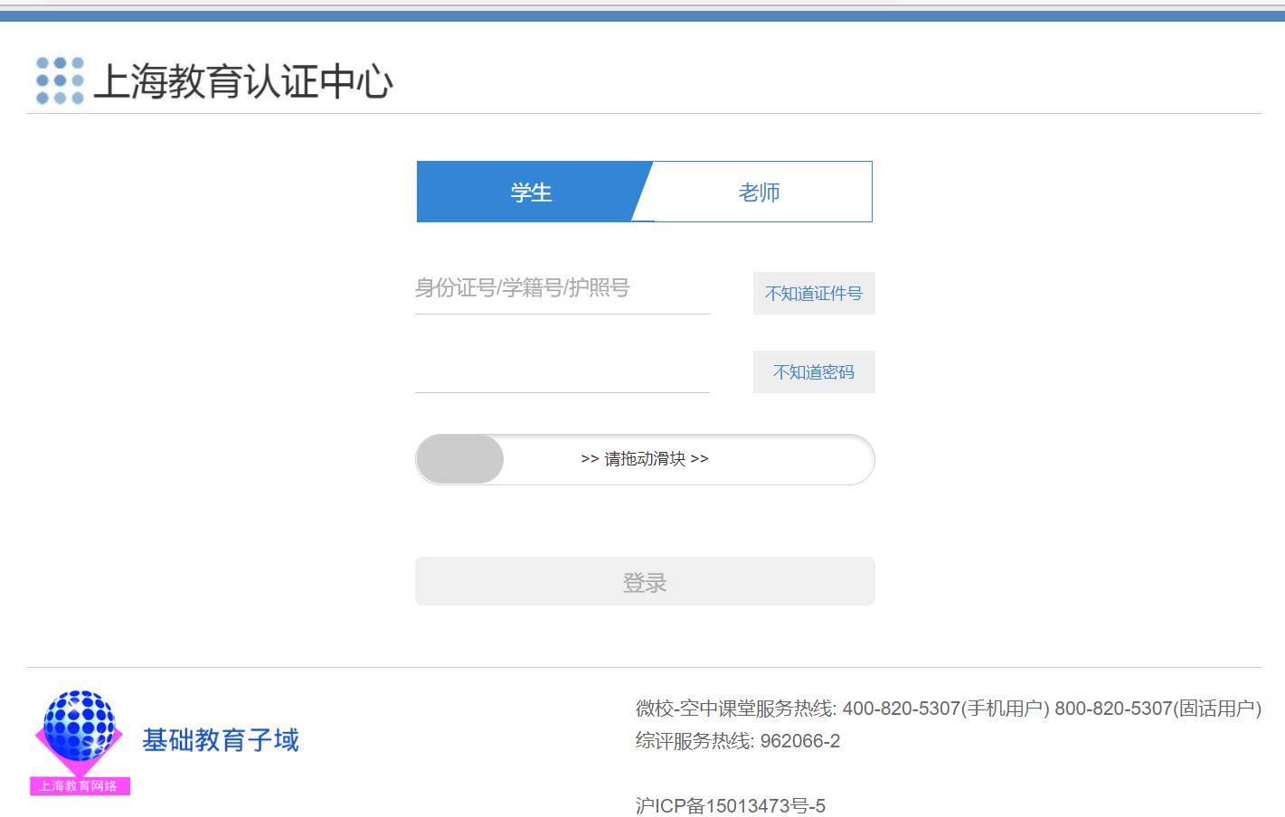
- 选择教师，输入用户名密码，登录平台。
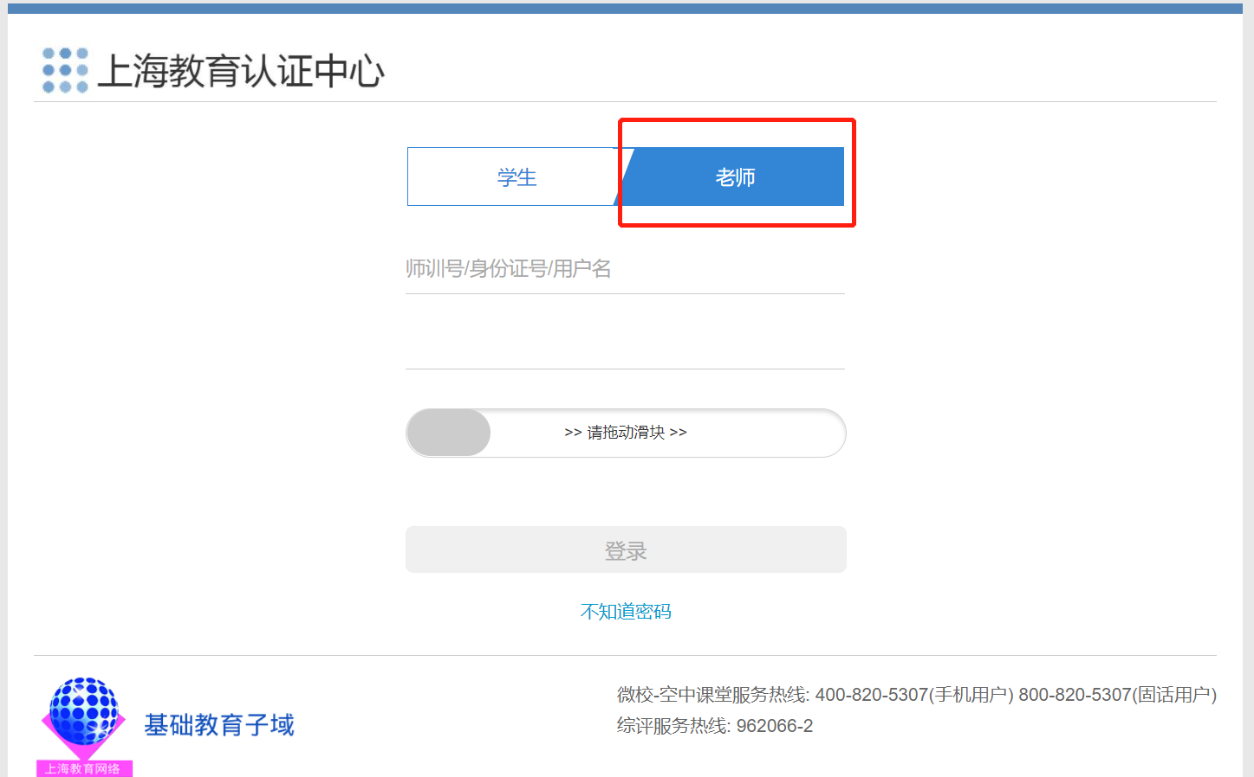
- 成功登录上海市中小学（幼儿园）教师信息技术应用能力提升培训平台（工程2.0）。
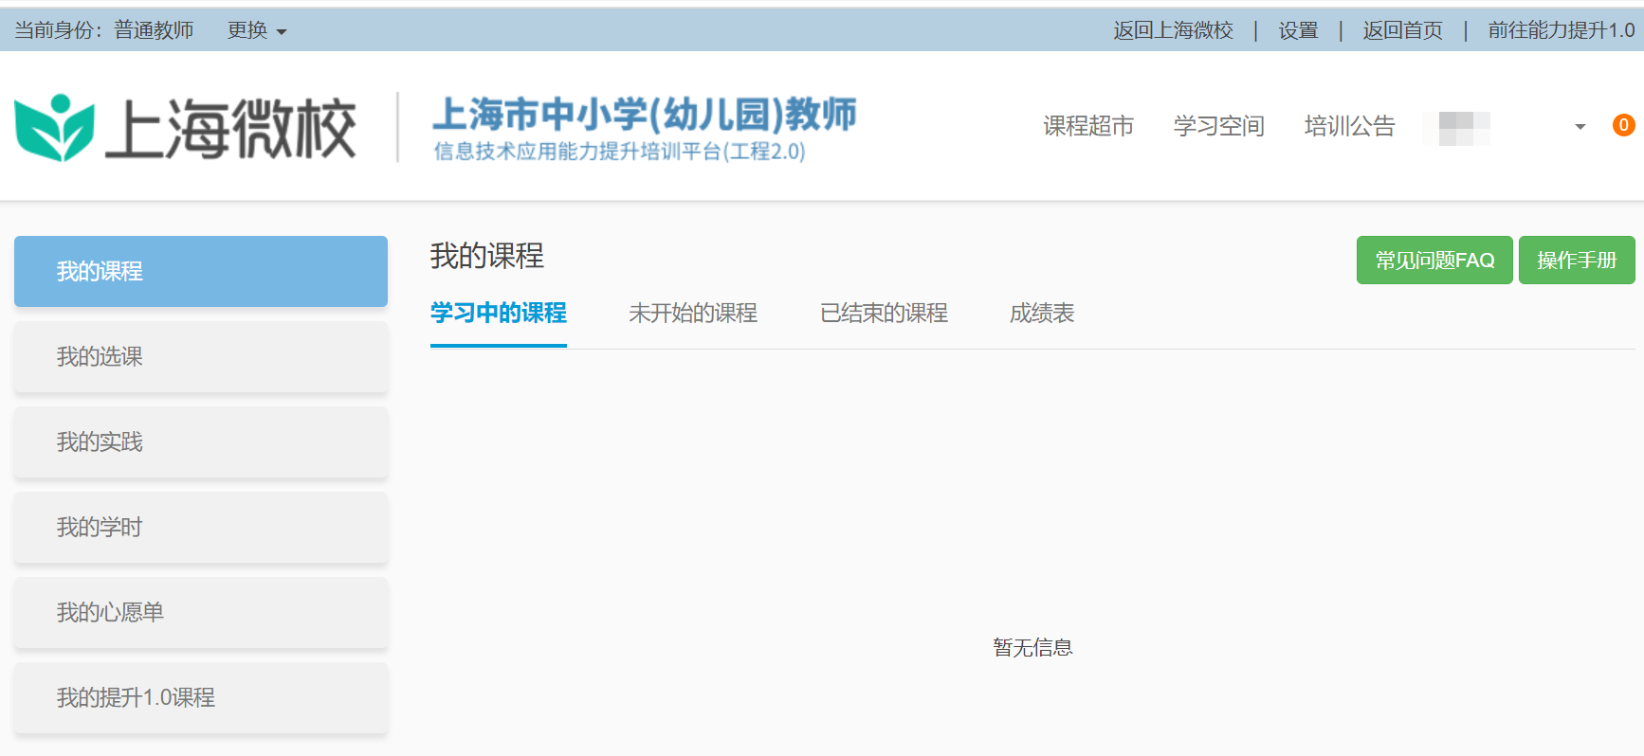
注：若没有成功登录，请联系学校管理员，确认教师教育管理平台中个人信息是否填写正确。

课程学习

课程学习
- 可在【我的课程】中，选择“学习中的课程”标识为“通识”字样的课程进行学习，点击开始学习。
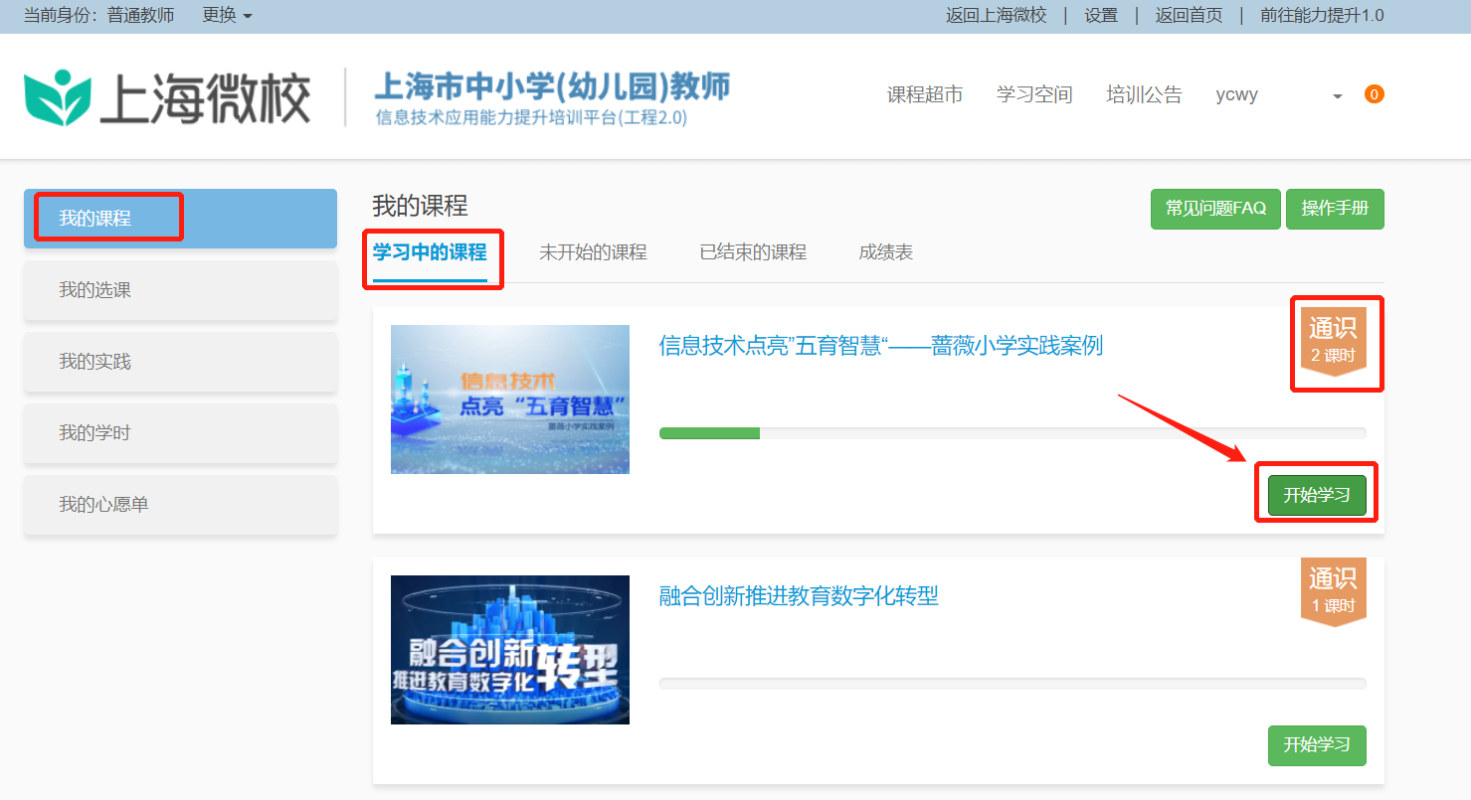
- 课程列表中分别有“/阅读”字样的课程资源，分别为视频和文稿内容，其每个视频后面标有时间，此时间为本视频学习需最少观看时间，例如：“点点币的激励之道”视频课程后标有12分钟，表示此视频需至少观看12分钟方可达标；达标后课程名称前方红点变为绿点后，此章节学习即算为完成。
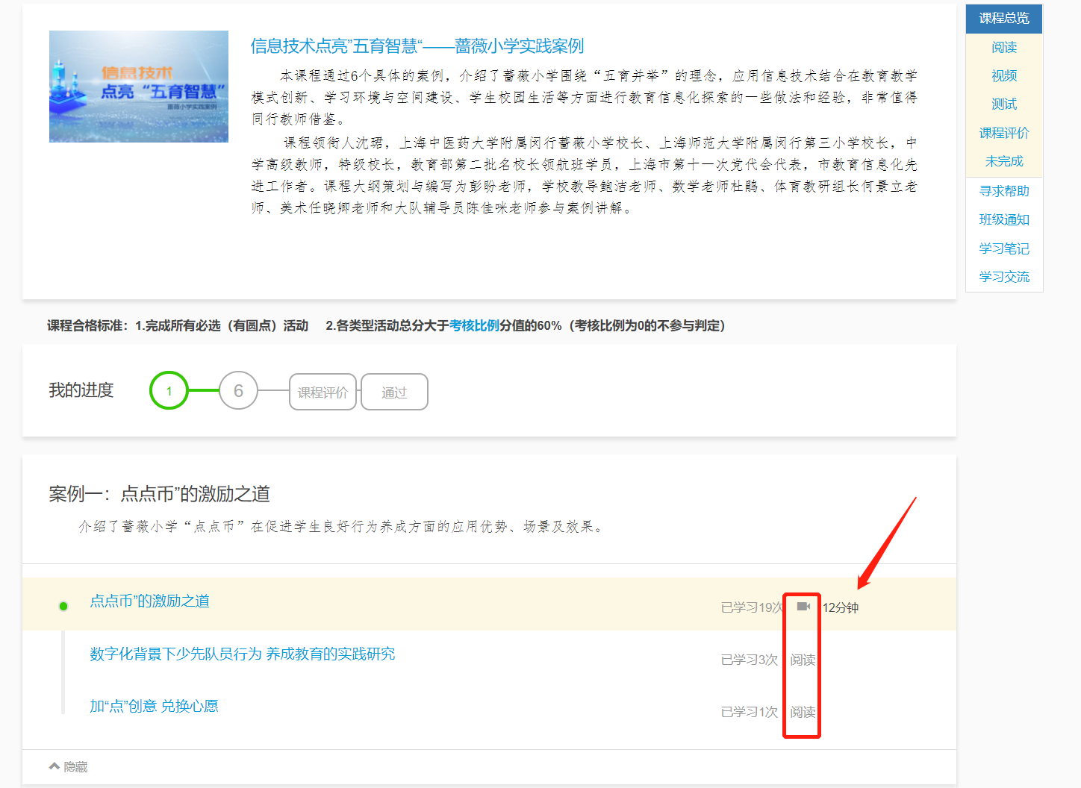
- 点击课程中章节名称，即可进入章节学习，以视频为例：页面中显示视频内容，视频标题，视频最少观看时长，当前连接状态，刚开始学习时，当前连接状态为正常（图1），当视频观看至12分钟时，当前连接状态会变为达标状态（图2）
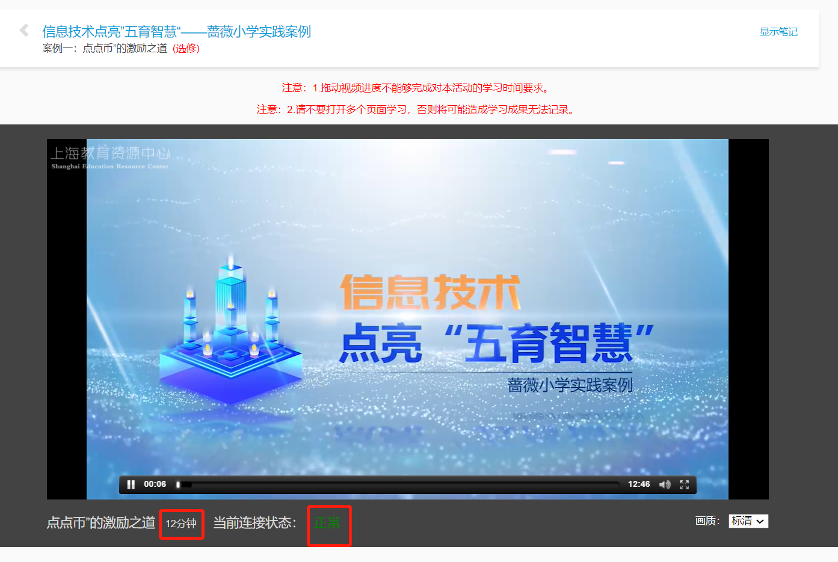
图1
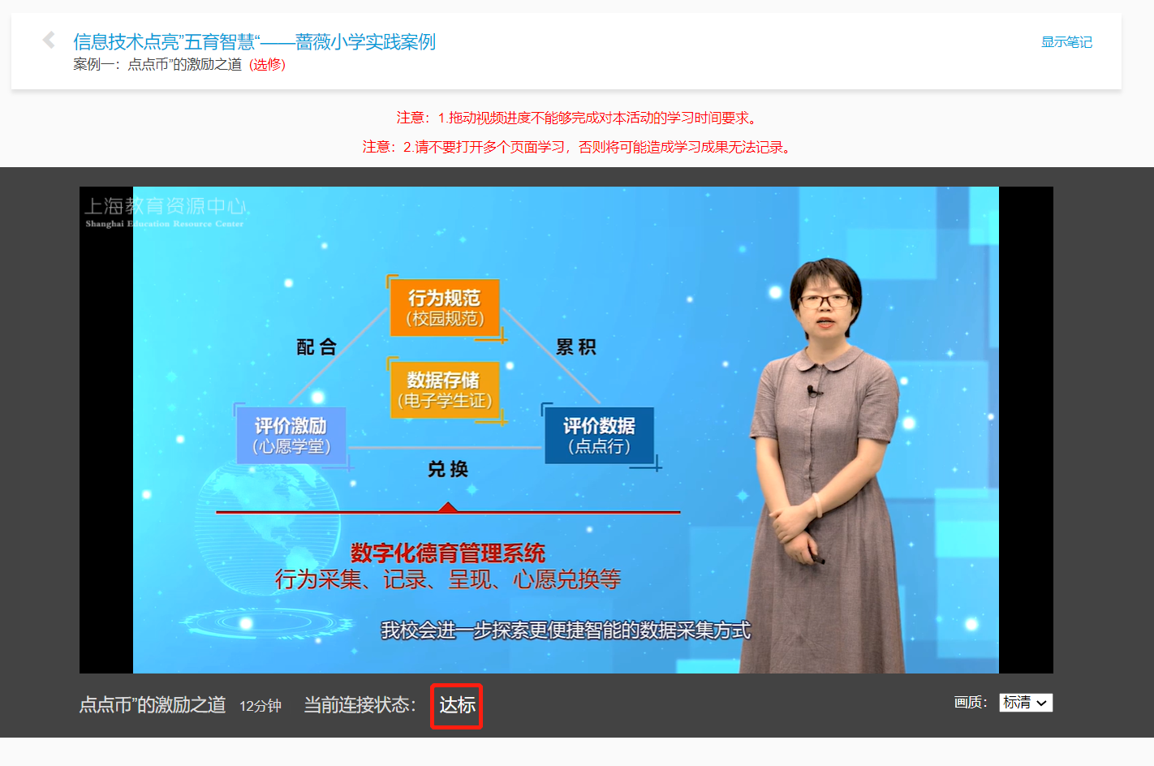
图2
- 在课程列表最下方点击练习，此练习内容需根据上面课程内容中所学知识进行作答；练习分为多谢题和单选题，注意练习题目前有【】标识题目类型。
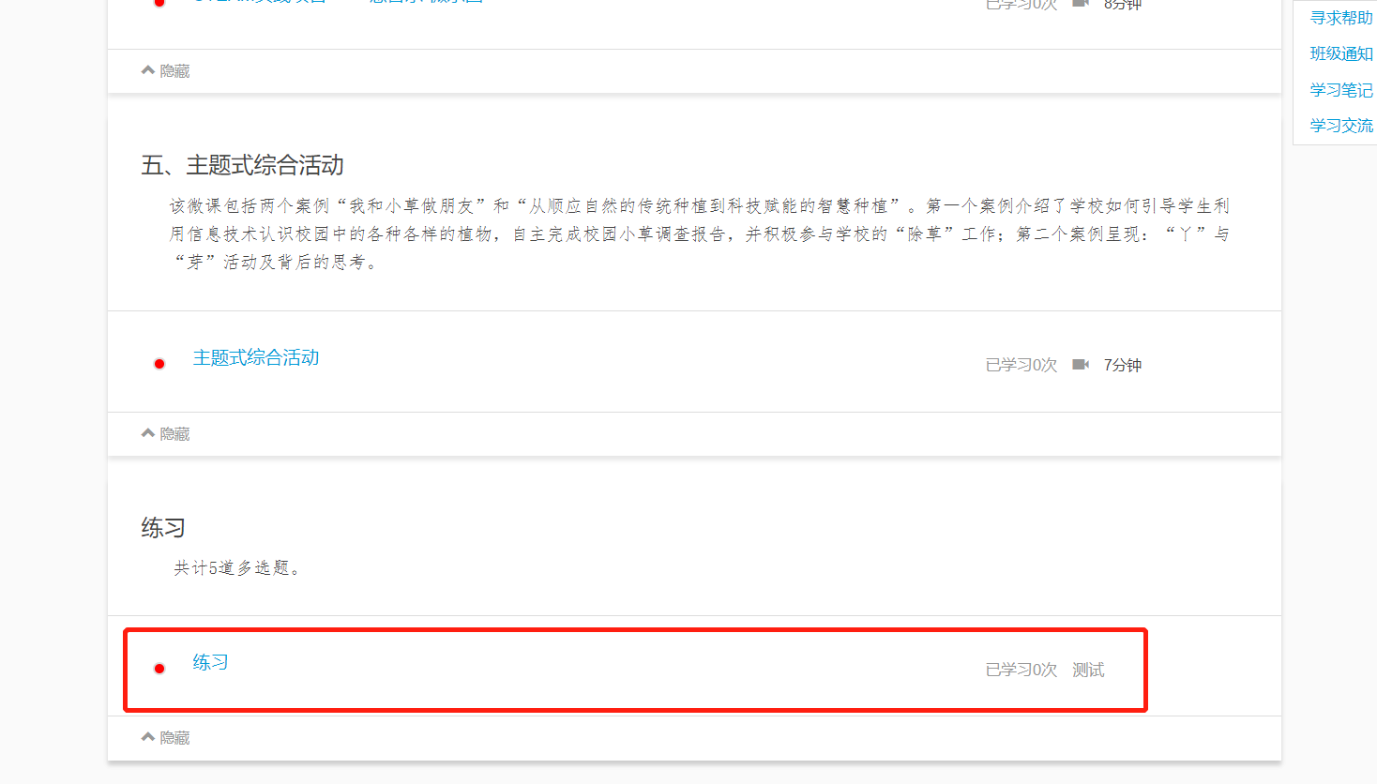
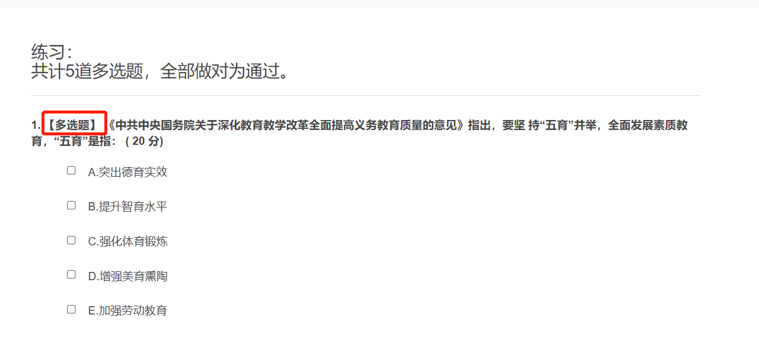
- 练习题目答题完毕后，点击提交，系统根据答题情况自动计算本练习得分情况及各题目下正确答案；当未能通过练习时，可选择最下方重新测试按钮，进行重新答题。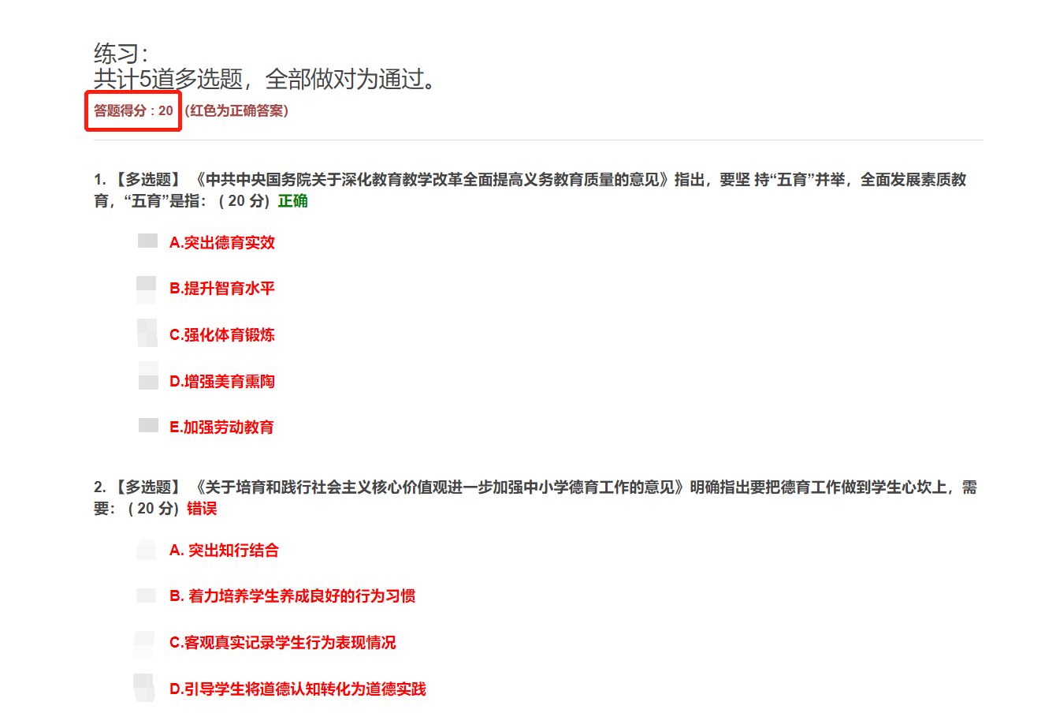
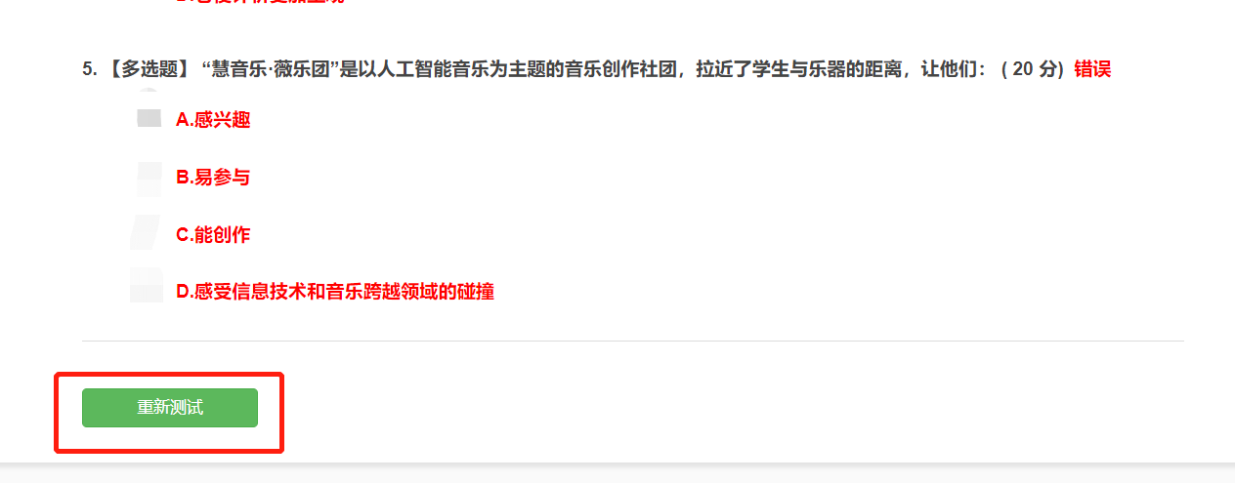
- 课程学习完毕，可在我的课程【已结束课程】中查看，有标识为“合格”字样的课程表示以学习通过。
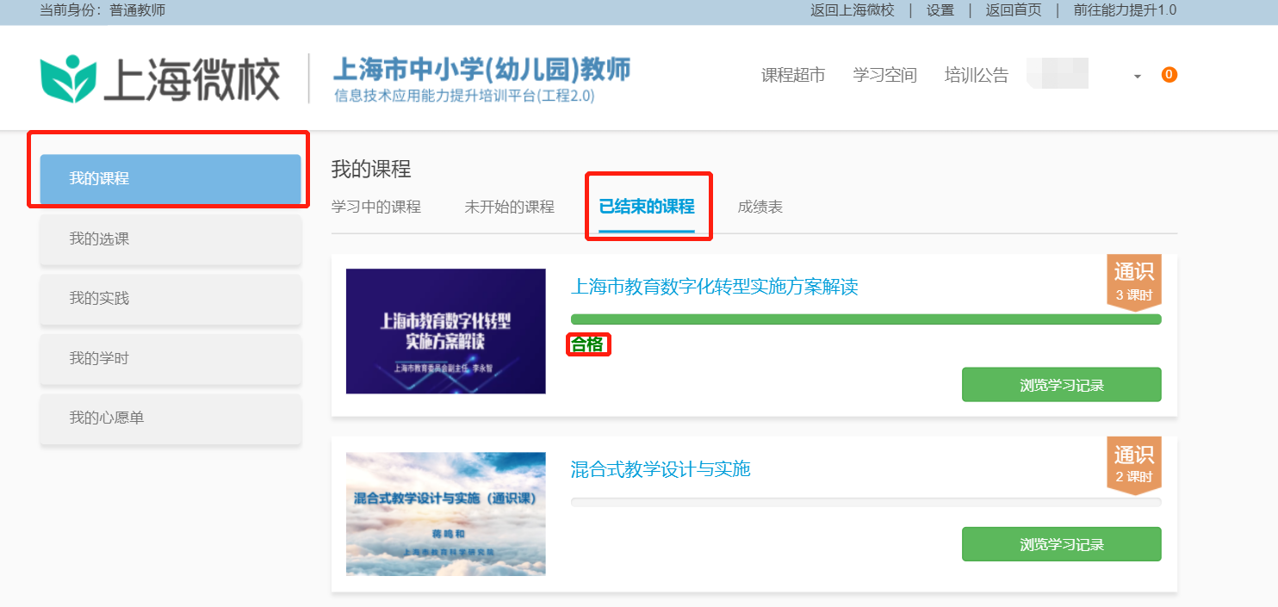

课程学习时的注意事项
- 按规定学完要求的时长，例如文本阅读、视频学习等。
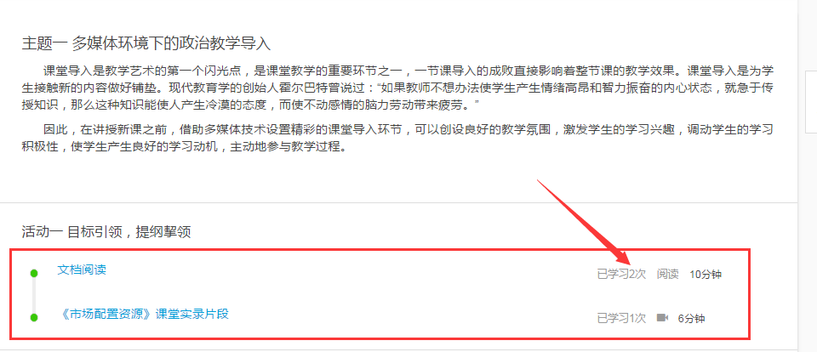
- 不可同时打开多门课程学习，当同时打开多个学习网页，系统进行如下提醒，当出现如下对话框时，需关闭本网页，等待1分钟后再次打开。
注：未打开多个网页，出现如下提示时，等待1分钟后再次打开。
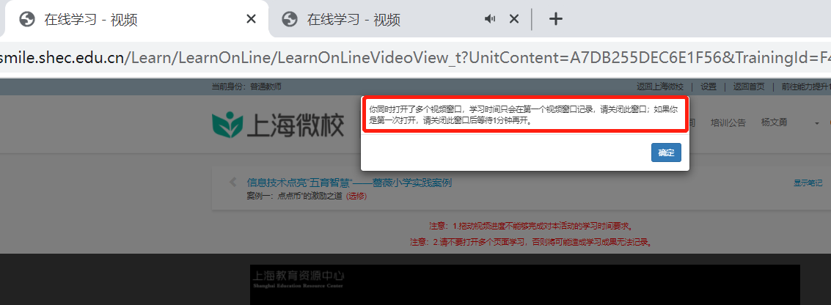

学时&成绩查看
- 可在我的课程【成绩表】中查看当下所有课程学习及完成情况及各课程环节得分情况。
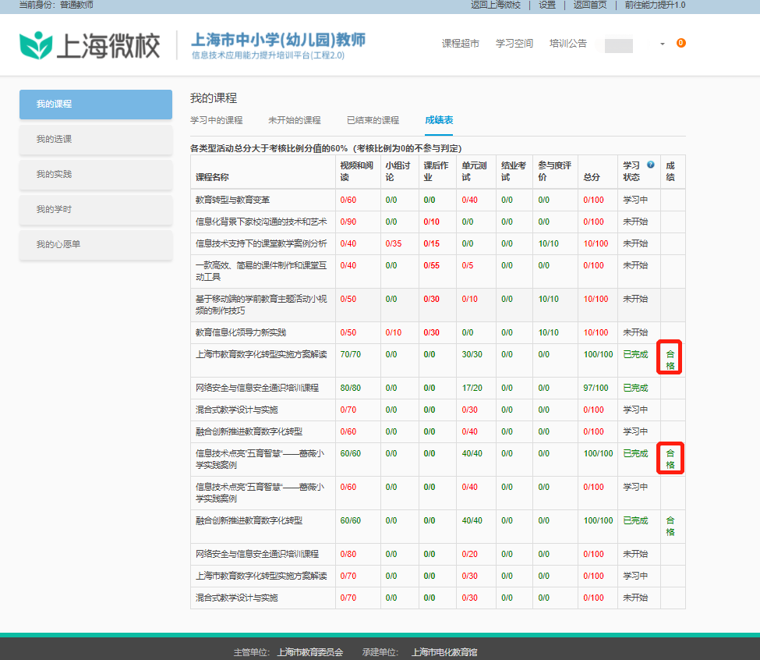

- 可在我的学时中查看学时要求及自己学时完成情况。
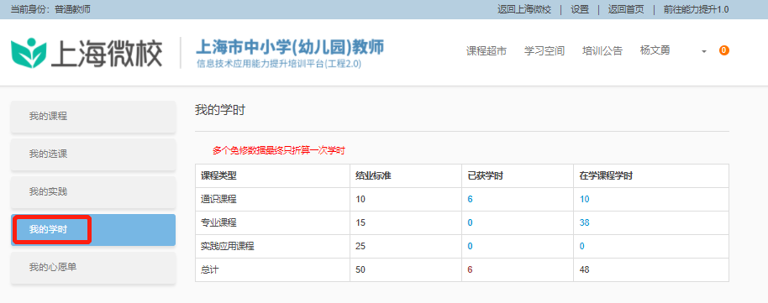
- 可点击已获学时和在学学时查看学时来源详情。
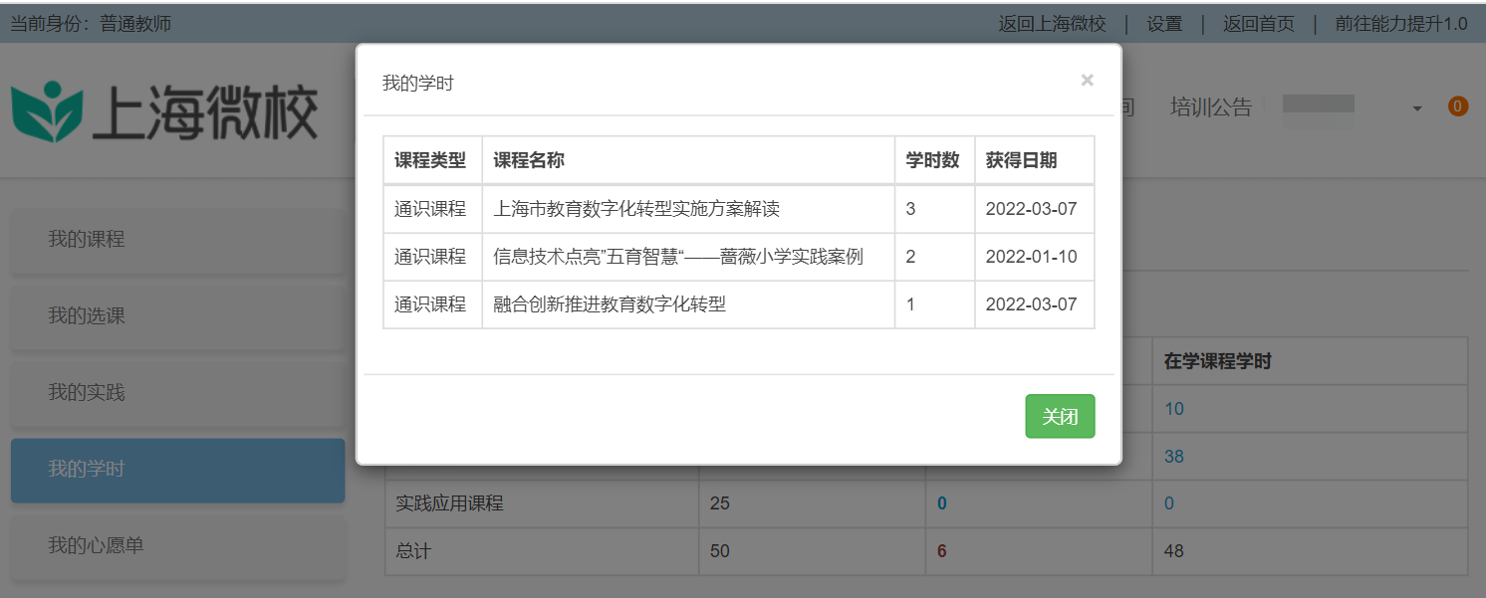

三、客服支持
学习过程中遇到问题，请联系平台客服人员。
客服电话：18210198308，客服时间：8:00-18:00。

